MARCA DE ROPA

HOLLY

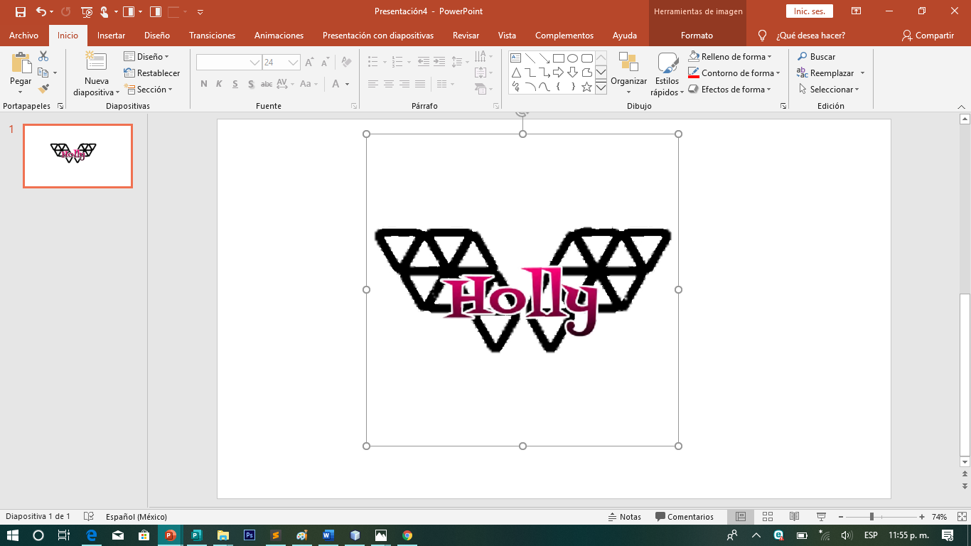

Azeneth Iveth Cote Rosas

| Desarrollo de aplicaciones que se ejecutan en el cliente | 30 de marzo de 2020

# Introducción:

En este proyecto de acuerdo con los conocimientos obtenidos en clase, desarrollare una página web, en la cual cumpla con la necesidad de mi cliente. Por lo tanto, describiré a mi cliente, cual es el servicio que brinda y sus ideales para la página web:

* Mi cliente es un hombre de 28 años aproximadamente, el servicio que brinda es el comercio de su propia marca de ropa de nombre “HOLLY”.
* Su merca es destinada para dama y caballero, como es el caso se trata de pantalones, camisetas, pans, camisas, sudaderas, etc.

Al saber, que actualmente lo que esta mas en tendencia son las redes sociales (Internet), él está interesado en que le desarrolle su página web, y así pueda tener mayor venta, no tan sólo en el estado como actualmente son sus ventas.

* Quiere que su marca sea mas reconocida nacionalmente y sobresalir internacionalmente, tener acceso con los clientes de forma más accesible y sencillo.
* Su criterio para la página web, que al mostrar información sea clara y llamativa, mostrar fotos sobre sus productos, que puedan hacer pedidos desde la misma y que nos comenten sugerencias.

Actualmente tiene establecimientos en Zacatelco, San Martin, Tepeaca y San Juan, ubicados en el estado de Tlaxcala, y sus productos van de acuerdo a la época del año. Por lo tanto, sus modelos de ropa no quedan excluidos para un evento formal o casual, estando de forma cómoda, ya que busca lo mejor para sus clientes.

# Actividades que solicitan o pretenden cubrir en su proyecto.

* Mostar los productos de mi cliente.
* Dar información sobre sus sucursales.
* Enlazarse directamente con el proveedor si hay un caso de querer una compra.
* Visualidad los comentarios sobre sus productos de acuerdo a diversos clientes.

# Mapa de sitio WEB

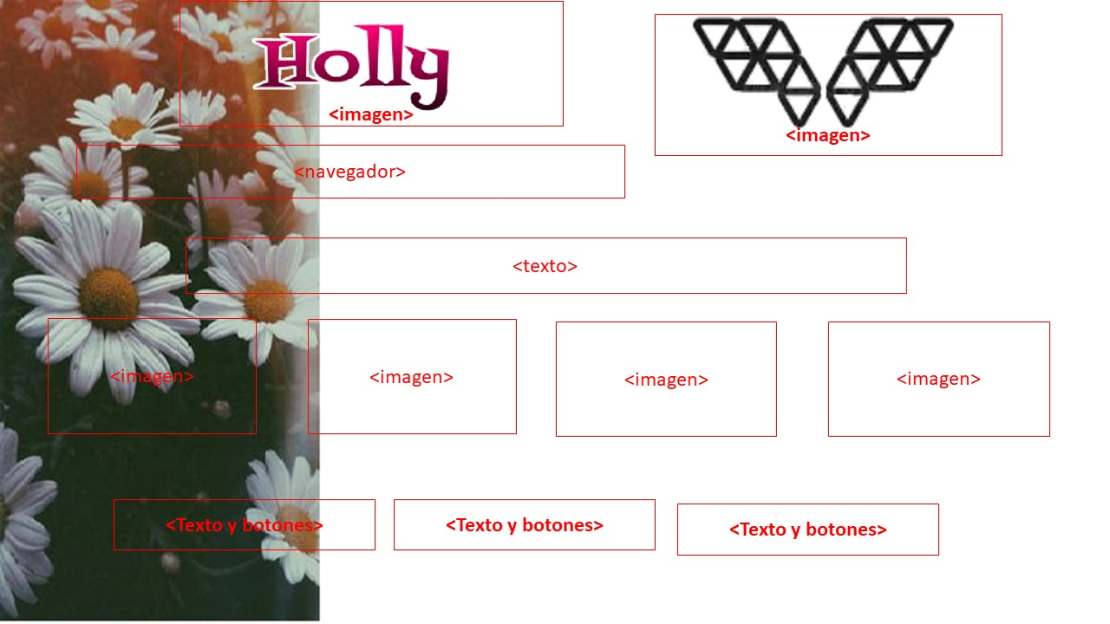

# Configuración de su cuenta de GITHUB con su proyecto en proceso

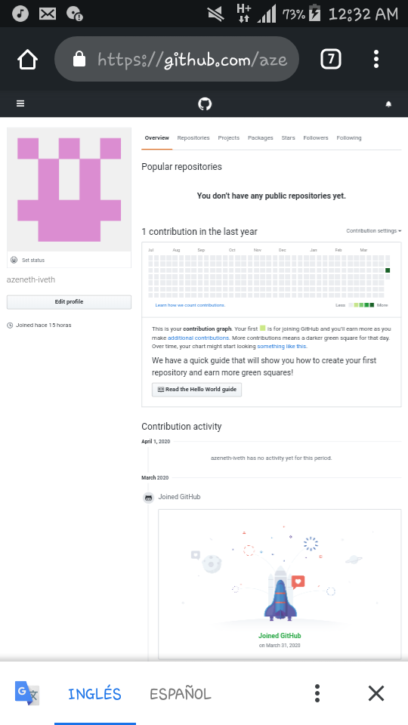

# Mostrar de ser posible los avances por fecha de su proyecto…

## 11:21 de marzo del 2020

<!DOCTYPE html>

<html>

<head>

<title>marca HOLLY</title>

<link rel="stylesheet" href="https://stackpath.bootstrapcdn.com/bootstrap/4.4.1/css/bootstrap.min.css" integrity="sha384-Vkoo8x4CGsO3+Hhxv8T/Q5PaXtkKtu6ug5TOeNV6gBiFeWPGFN9MuhOf23Q9Ifjh" crossorigin="anonymous">

<script src="https://code.jquery.com/jquery-3.4.1.slim.min.js" integrity="sha384-J6qa4849blE2+poT4WnyKhv5vZF5SrPo0iEjwBvKU7imGFAV0wwj1yYfoRSJoZ+n" crossorigin="anonymous"></script>

<script src="https://cdn.jsdelivr.net/npm/popper.js@1.16.0/dist/umd/popper.min.js" integrity="sha384-Q6E9RHvbIyZFJoft+2mJbHaEWldlvI9IOYy5n3zV9zzTtmI3UksdQRVvoxMfooAo" crossorigin="anonymous"></script>

<script src="https://stackpath.bootstrapcdn.com/bootstrap/4.4.1/js/bootstrap.min.js" integrity="sha384-wfSDF2E50Y2D1uUdj0O3uMBJnjuUD4Ih7YwaYd1iqfktj0Uod8GCExl3Og8ifwB6" crossorigin="anonymous"></script>

</head>

<body>

<div class="container">

<!-- Stack the columns on mobile by making one full-width and the other half-width -->

<div class="row">

<div class="col-md-8"><strike>HOLLY</strike></div>

<div class="col-6 col-md-4">

<img src="C:\Users\Azeneth\Pictures\logo.jpg" class="rounded float-right" alt="logo">

</div>

<!-- Columns start at 50% wide on mobile and bump up to 33.3% wide on desktop -->

<div class="row">

<div class="col-6 col-md-4"><b><i>TENEMOS PARA:</i></b></div>

<div class="col-6 col-md-4">

<img src="C:\Users\Azeneth\Downloads\ella2.png" class="rounded mx-auto d-block" alt="pantalla 1">

</div>

<div class="col-6 col-md-4">

<img src="C:\Users\Azeneth\Downloads\el1.png" class="rounded float-right" alt="pantalla 2">

</div>

<!-- Columns are always 50% wide, on mobile and desktop -->

<div class="row">

<div class="col-6">Nos localizamos es:</div>

<div class="col-6">

<UL>

<li>San Martin</li>

<li>Zacatelco</li>

<li>San Juan</li>

<li>En el estado de Tlaxcala</li>

</UL>

</div>

</div>

</div>

</body>

</html>

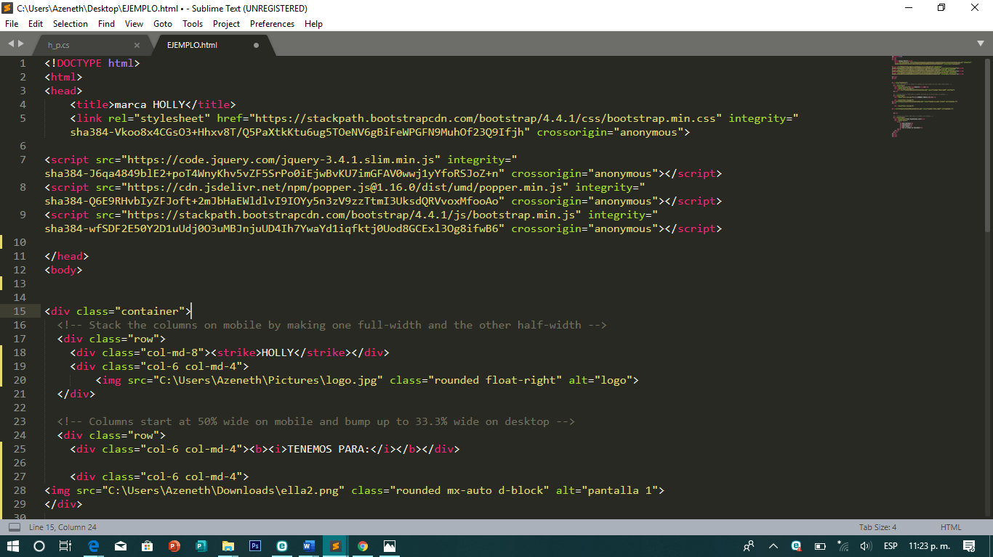

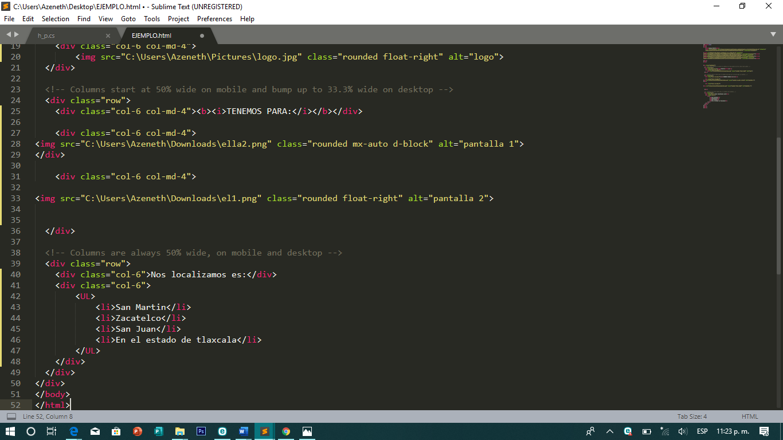

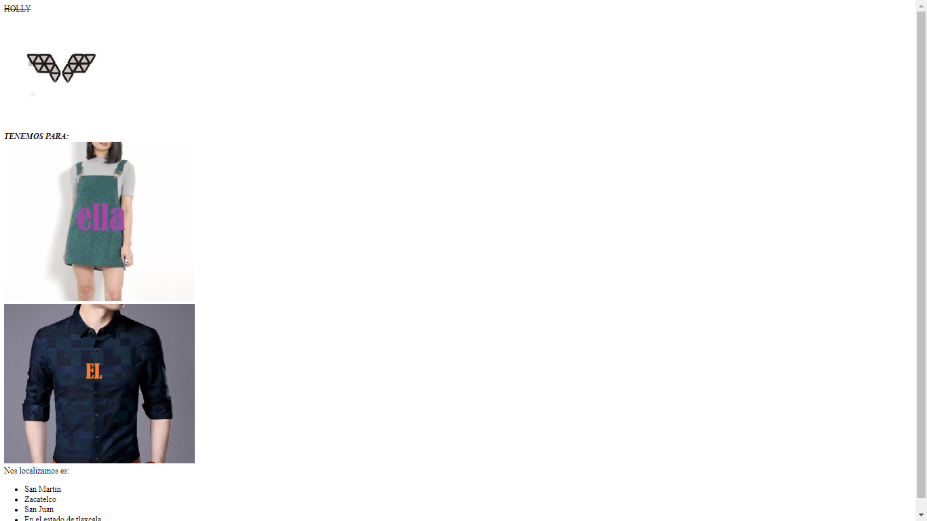

## 10:14 am de 30 de marzo del 2020

1. Ejemplo 1
2. <!DOCTYPE html>
3. <html lang="en">
4. <head>
5. <title>marca HOLLY</title>
6. <meta name="viewport" content="width=device-width, shrink-to-fit=no, user-scalable=no">
7. <link rel="stylesheet" href="https://stackpath.bootstrapcdn.com/bootstrap/4.4.1/css/bootstrap.min.css" integrity="sha384-Vkoo8x4CGsO3+Hhxv8T/Q5PaXtkKtu6ug5TOeNV6gBiFeWPGFN9MuhOf23Q9Ifjh" crossorigin="anonymous">
8. </head>
9. <body>
10. <script src="https://code.jquery.com/jquery-3.4.1.slim.min.js" integrity="sha384-J6qa4849blE2+poT4WnyKhv5vZF5SrPo0iEjwBvKU7imGFAV0wwj1yYfoRSJoZ+n" crossorigin="anonymous"></script>
11. <script src="https://cdn.jsdelivr.net/npm/popper.js@1.16.0/dist/umd/popper.min.js" integrity="sha384-Q6E9RHvbIyZFJoft+2mJbHaEWldlvI9IOYy5n3zV9zzTtmI3UksdQRVvoxMfooAo" crossorigin="anonymous"></script>
12. <script src="https://stackpath.bootstrapcdn.com/bootstrap/4.4.1/js/bootstrap.min.js" integrity="sha384-wfSDF2E50Y2D1uUdj0O3uMBJnjuUD4Ih7YwaYd1iqfktj0Uod8GCExl3Og8ifwB6" crossorigin="anonymous"></script>
13. <center>
14. <div class="container">
15. <!-- Stack the columns on mobile by making one full-width and the other half-width -->
16. <div class="row">
17. <div class="col-md-8"><strike>HOLLY</strike></div>
18. <div class="col-6 col-md-4">
19. <img src="C:\Users\Azeneth\Pictures\logo.jpg" height="100" width="110" class="rounded float-right" alt="logo" >
20. </div>
21. <!-- Columns start at 50% wide on mobile and bump up to 33.3% wide on desktop -->
22. <div class="row">
23. <div class="col-6 col-md-4">TENEMOS PARA:</div>
24. <div class="col-6 col-md-4">
25. <img src="C:\Users\Azeneth\Downloads\ella2.png" height="150" width="160" class="rounded mx-auto d-block" alt="pantalla 1">
26. </div>
27. <div class="col-6 col-md-4">
29. <img src="C:\Users\Azeneth\Downloads\el1.png" height="150" width="160" class="rounded float-right" alt="pantalla 2">
30. </div>
31. <!-- Columns are always 50% wide, on mobile and desktop -->
32. <div class="row">
33. <div class="col-6">Nos localizamos es:</div>
34. <div class="col-6">
35. <UL>
36. <li>San Martin</li>
37. <li>Zacatelco</li>
38. <li>San Juan</li>
39. <li>En el estado de Tlaxcala</li>
40. </UL>
41. </div>
42. </div>
43. </div>
44. </div>
45. </center>
46. </body>

</html>

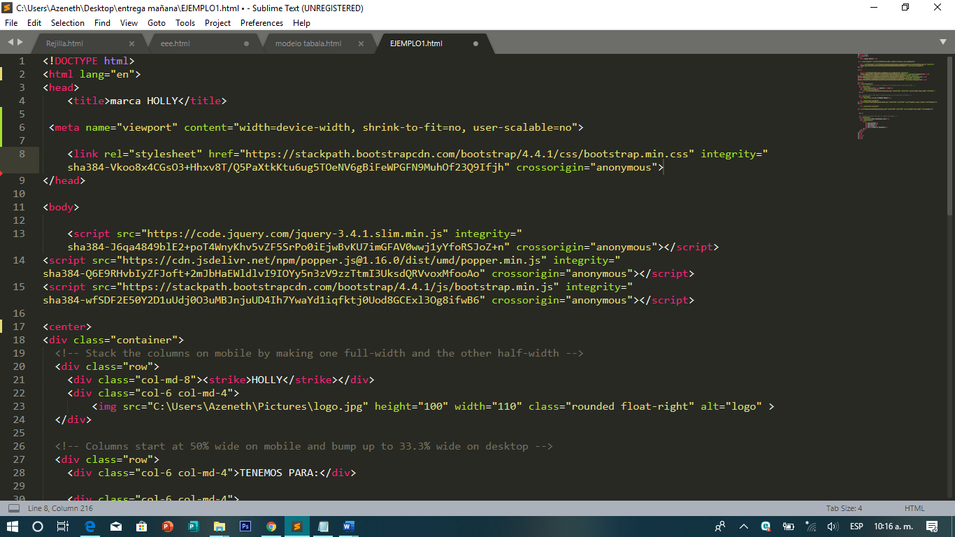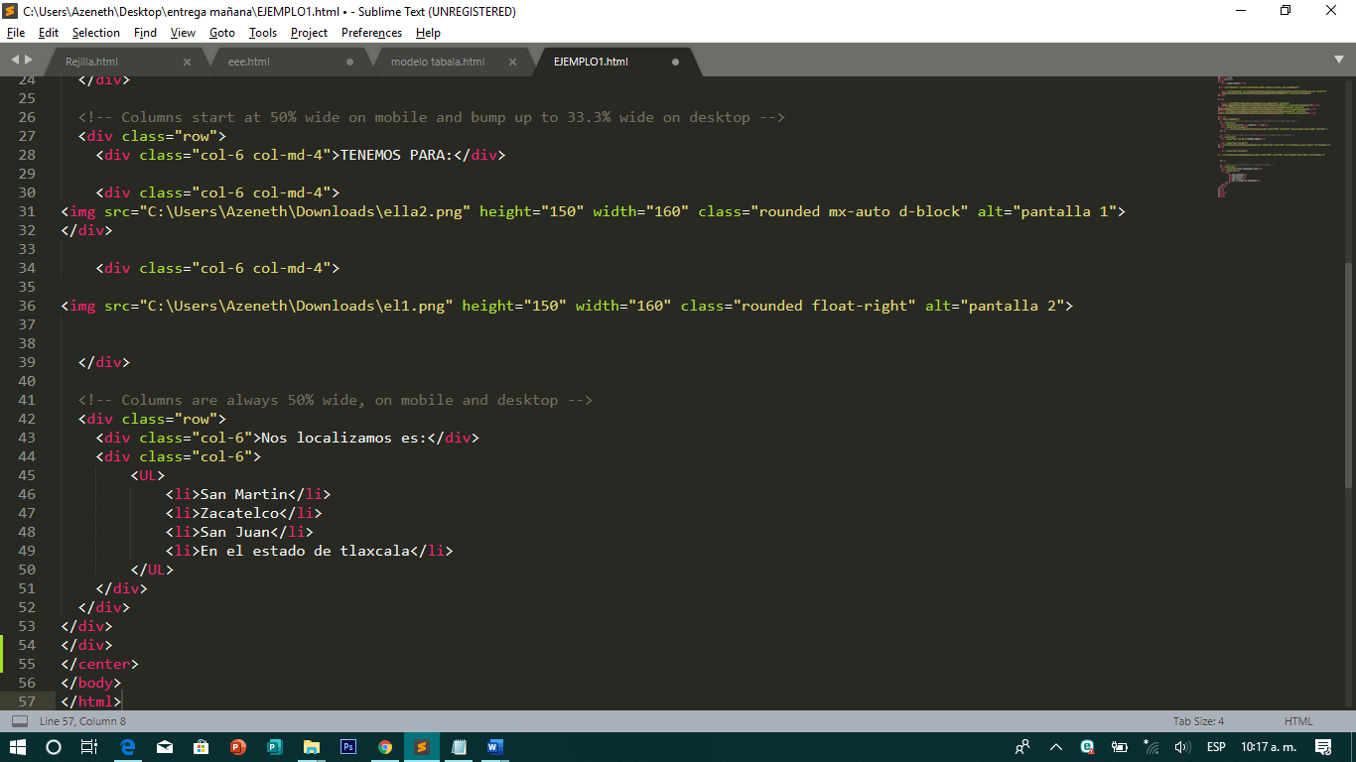

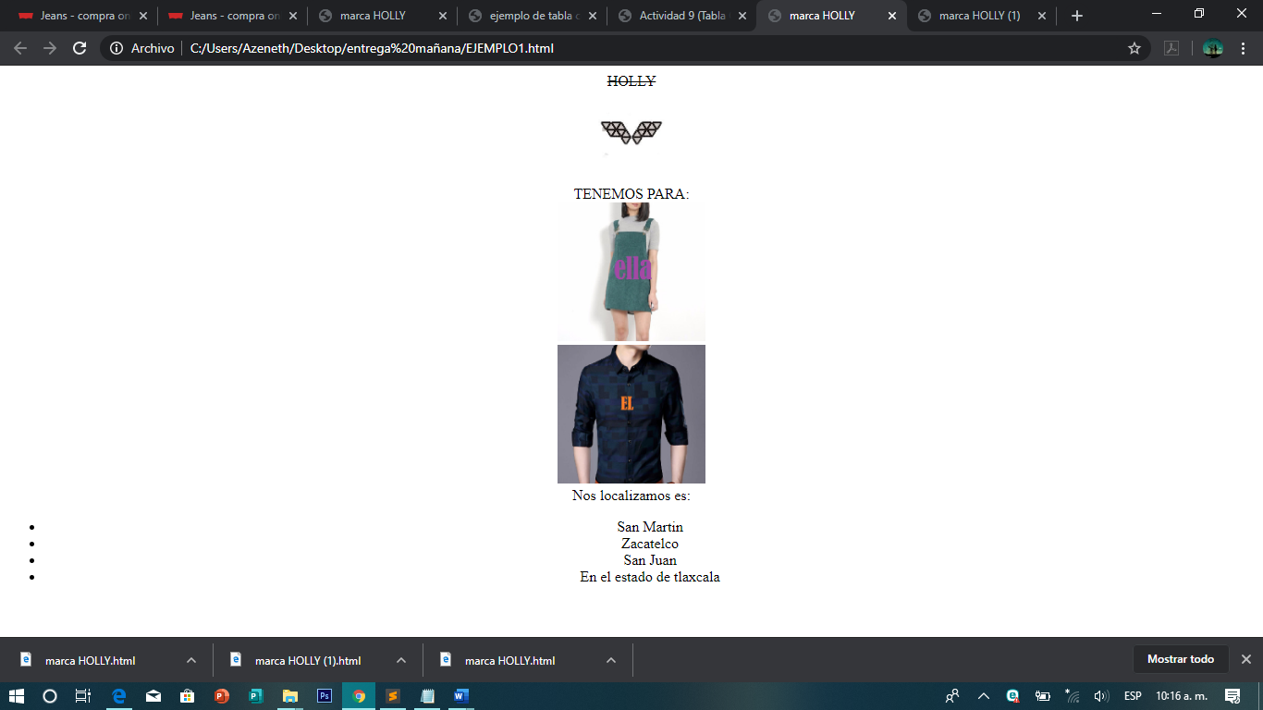

Ejemplo 2

1. <!DOCTYPE html>
2. <html lang="es">
3. <head>
4. <meta charset="utf-8">
5. <title>marca HOLLY (1)</title>
6. </head>
7. <body>
8. <font size= "4" face= "arial" color="blue">
9. <center>HOLLY
10. <img src="C:\Users\Azeneth\Pictures\logo.jpg" height="100" width="110" class="rounded float-right" alt="logo" >
11. <img src="C:\Users\Azeneth\Desktop\entrega mañana\FONFO.png" height="100%" width="100%" class="rounded float-right" alt="fondo" >
12. </center>
13. </font>
15. <hr align= "center" size="10" width="50%" color="aqua" noshade>
16. <table width="80%" align="center" border="2"
17. bordercolor= "greed">
18. <caption align="bottom">MODA</caption>
19. <tr bgcolor= "blue"><td colspan="3" align="center">TENDENCIA</td>
20. </tr>
21. <tr>
22. <td rowspan="2", bgcolor="pink" height="150" width="160">
23. <img src="C:\Users\Azeneth\Downloads\ella2.png" class="rounded mx-auto d-block" alt="pantalla 1">
24. </td>
25. </tr>
26. <tr><td>PARA:</td></tr>
27. <tr><td>Dama</td> </tr>
28. <tr><td rowspan="2" height="150" width="160"><img src="C:\Users\Azeneth\Downloads\el1.png" class="rounded float-right" alt="pantalla 2">
29. </td></tr>
30. <tr><td >Para:</td></tr>
31. <tr><td>caballero</td></tr>

</html>

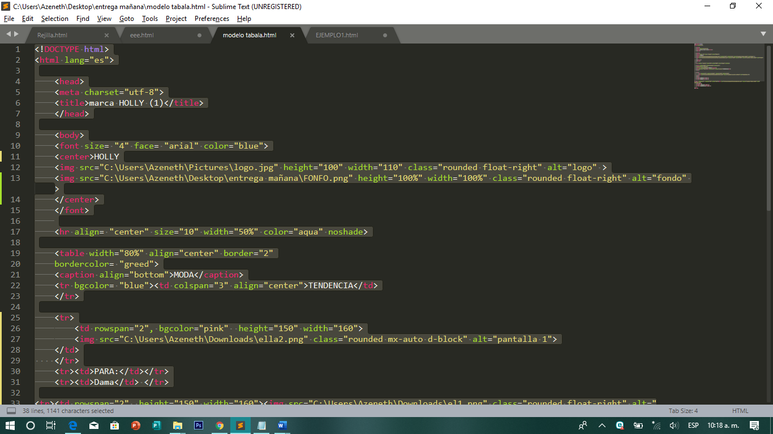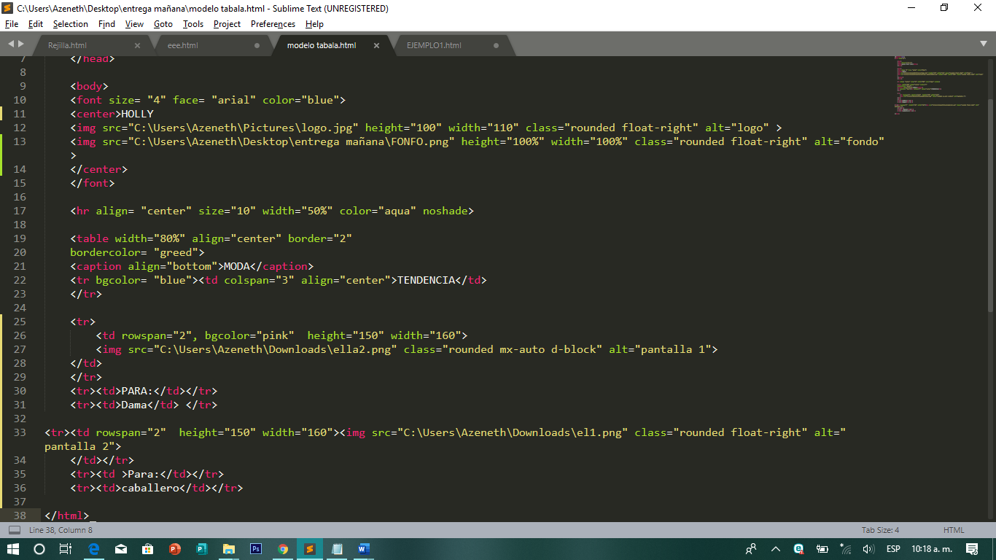

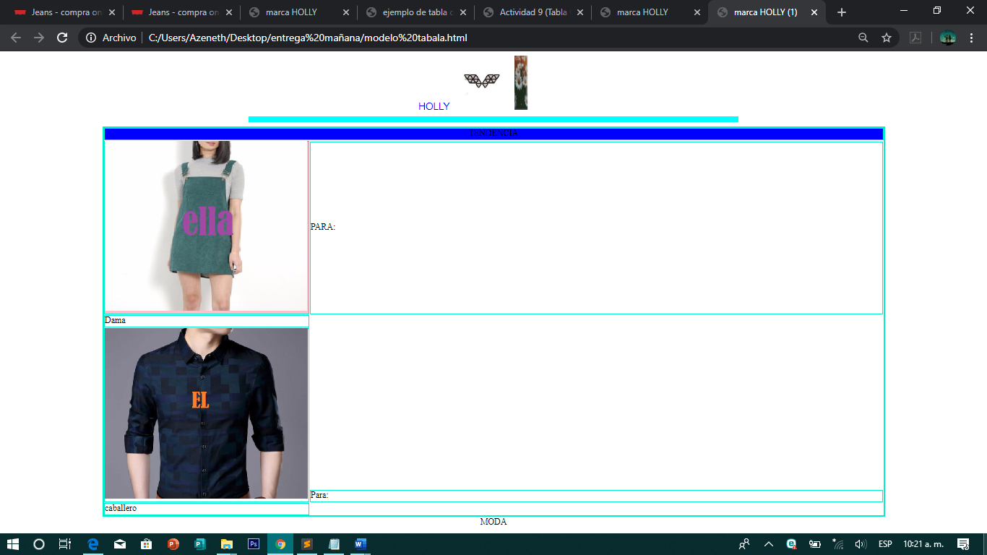

## 11:52 pm de 31 de marzo del 2020

Página principal.

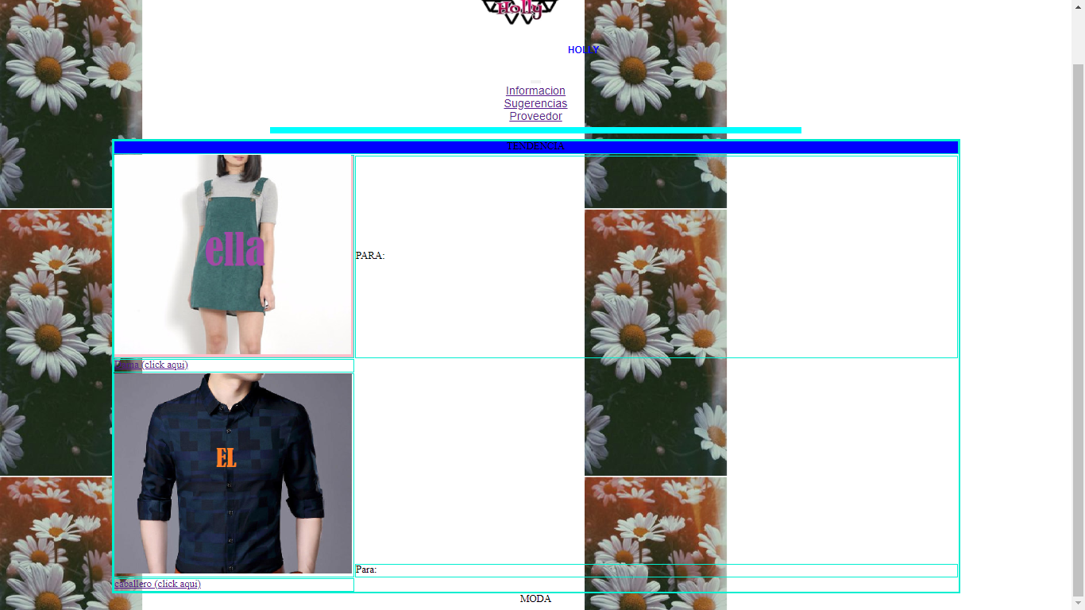

Primer link. Ropa de dama

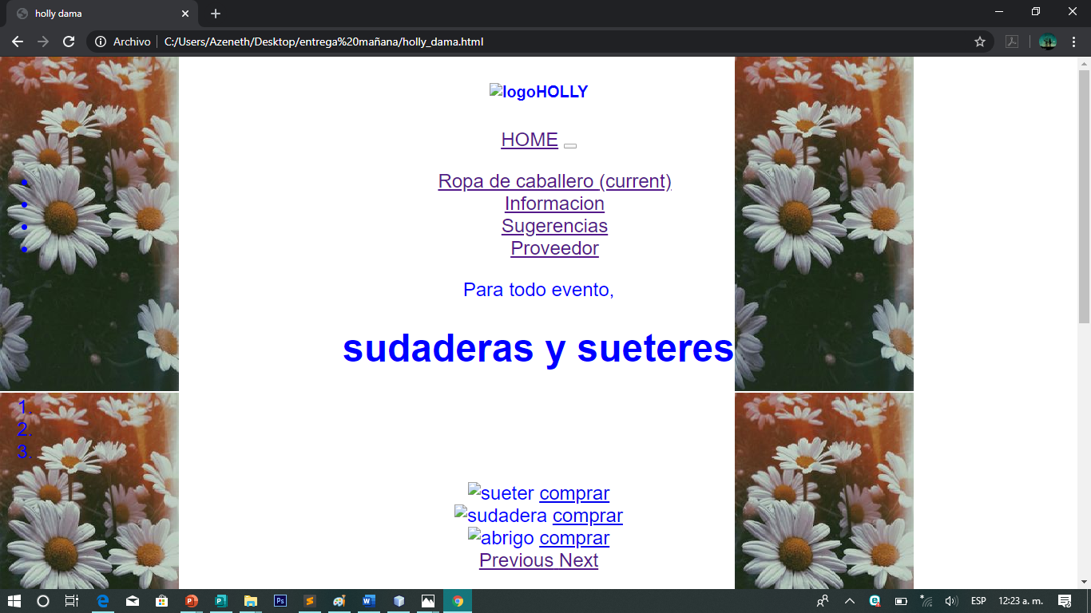

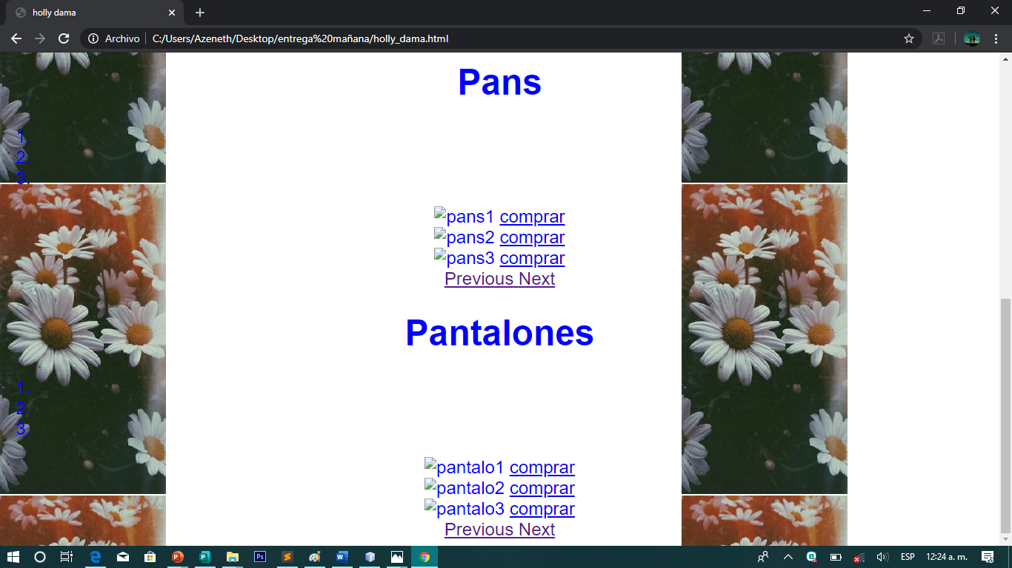

Segundo link … ropa de caballero

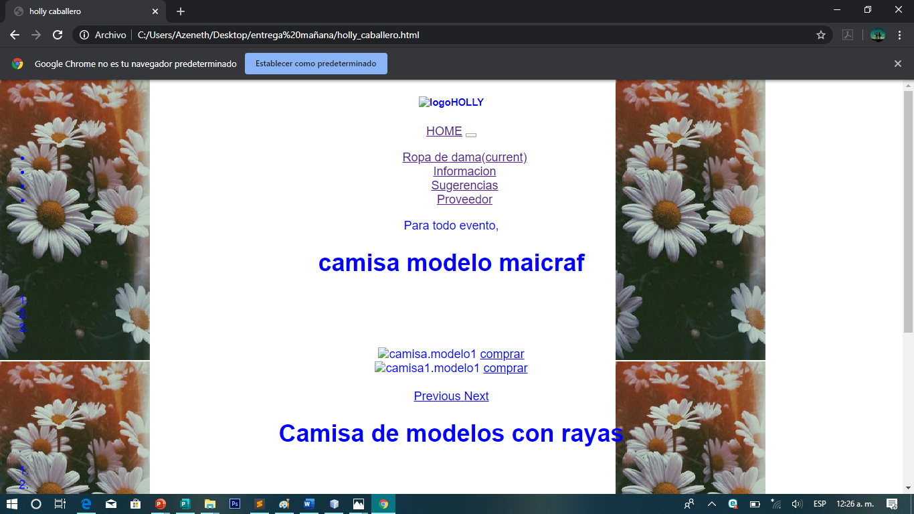

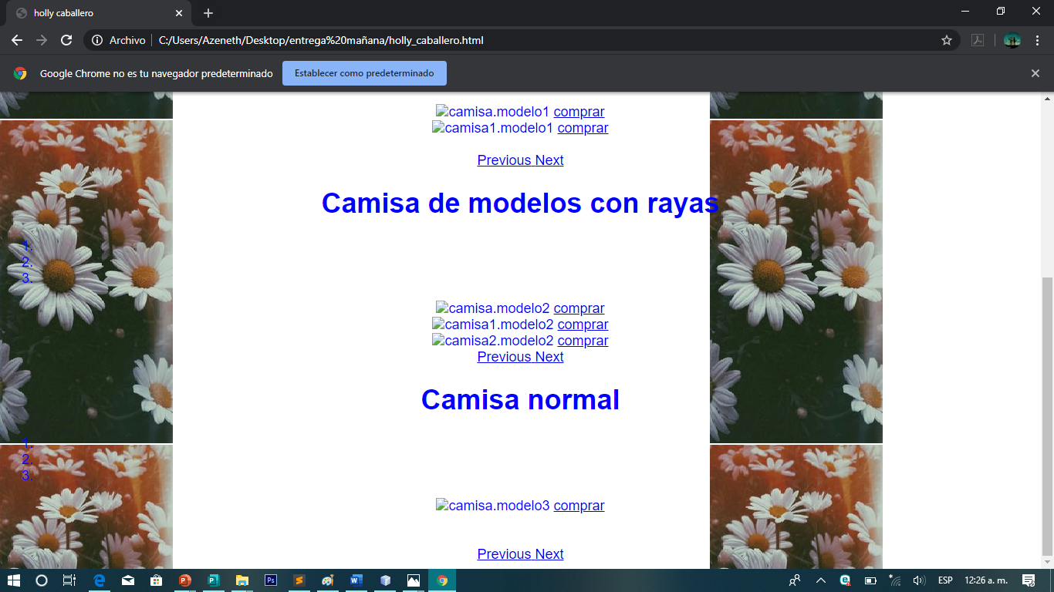

Tercer link. información

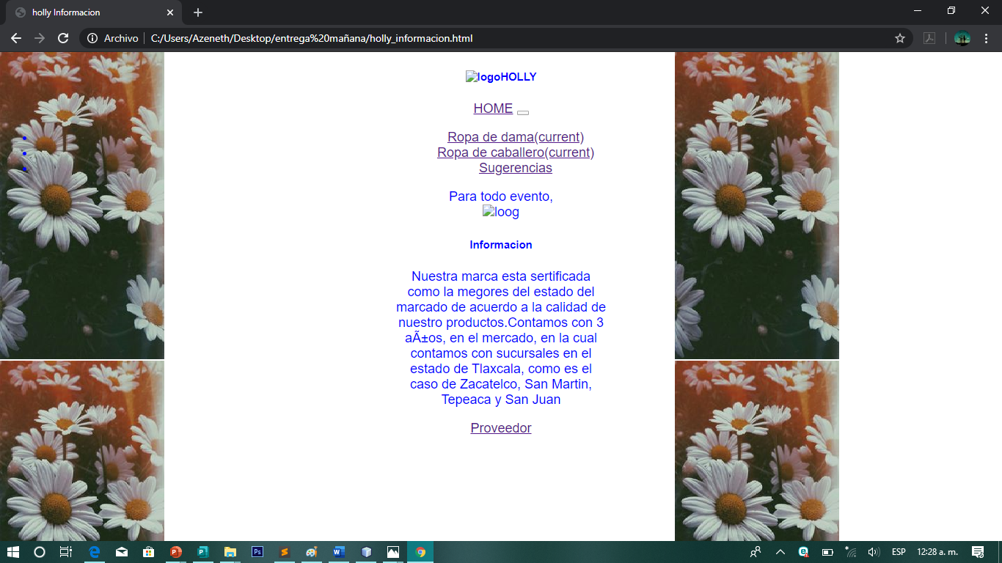

Cuarto link … proveedores

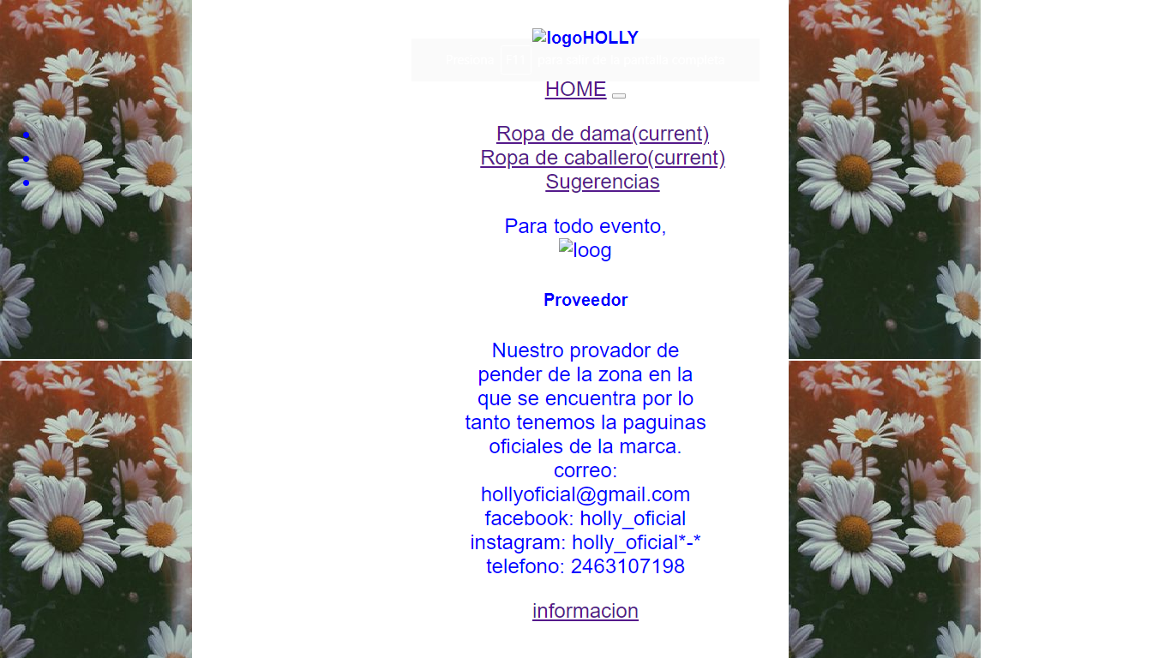

Quinto link. sugerencias

